# Mesures simples & Principe d’Archimède

## Introduction

L’objectif de cette expérience est de pratiquer quelques techniques de mesures de base, les calculs d’incertitudes ainsi que les méthodes de présentation des résultats (tableaux, graphiques, etc.) que vous utiliserez au cours de la session. La plupart des sujets couverts durant cette expérience sont présentés dans les tutoriels suivants:

* *Techniques de mesure*
* *Erreurs expérimentales*
* *Propagation des incertitudes*
* *Mesures répétées*
* *Préparer un exemple de calcul*
* *Préparer un graphique*
* *Préparer un tableau de résultats*

Ces documents sont disponibles dans la section *Tutoriels* du site [BbLearn des laboratoires de physique](https://uottawa.blackboard.com/). Les étudiants doivent lire ces documents avant de se présenter à leur séance de laboratoire.

### Partie 1 – Mesure de longueur

Dans cette première partie, vous allez effectuer des mesures de longueurs à l’aide d’une règle de 1m et d’un pied à coulisse. Vous apprendrez comment présenter ces mesures en incluant l’incertitude et comment utiliser ces données pour effectuer des calculs de propagation d’erreurs en calculant la densité de matériaux inconnus.

### Partie 2 – Mesure de temps

Pour cette partie, vous allez mesurer la période d’oscillation d’un pendule à plusieurs reprises. Vous utiliserez ces mesures répétées afin de calculer quelques quantités statistiques importantes telles que la moyenne, l’écart-type et l’erreur standard.

### Partie 3 – Le principe d’Archimède

Dans cette dernière partie, vous étudierez le principe d’Archimède qui stipule que la force de poussée, $F_{p},$ exercée sur un objet partiellement ou complétement immergé dans un liquide est égale au poids du liquide déplacé par l’objet:

|  |  |  |
| --- | --- | --- |
|  | $$F_{p}=ρVg ,$$ |  |

où $ρ$ est la densité du liquide, $V$ est le volume du liquide déplacé par l’objet, et $g$ est l’accélération gravitationnelle de 9.81 m/s2­. Vous utiliserez un capteur de force suspendu pour mesurer la force de poussée subite par un objet graduellement immergé dans l’eau. Vous préparerez un graphique de la force de poussée en fonction du volume de liquide déplacé et utiliserez un outil de régression linéaire afin de déterminer la valeur de la densité de l’eau, $ρ$.

### Lectures suggérées

|  |  |  |
| --- | --- | --- |
| **Étudiants inscrits en** | **Lectures suggérées** | |
| PHY 1522 | Section 14.4 | Benson, H., Séguin, M., Villeneuve, B., Marcheterre, B., Gagnon, R., *Physique 1 - Mécanique, 4ième édition*. Éditions du Renouveau Pédagogique (2009). |

## Objectifs

### Partie 1 – Mesure de longueur

* Apprendre à utiliser divers instruments de mesure tels que le mètre et le pied à coulisse.
* Déterminer l’incertitude sur chaque mesure et faire des calculs d’incertitude.
* Préparer un tableau de résultats adéquat.
* Calculer la densité d’un objet en métal et déterminer, à partir d’une table, de quel métal il est composé.

### Partie 2 – Mesure de temps

* Calculer la période d’oscillation d’un pendule.
* Calculer la moyenne, l’écart-type et l’erreur standard à partir d’une série de mesures.
* Apprendre à décrire et considérer les variations dans un ensemble de mesures.
* Apprendre à décrire une plage de valeurs expérimentales.

### Partie 3 – Le principe d’Archimède

* Déterminer la valeur de la densité d’un liquide en utilisant un capteur de force pour mesurer la force de poussée subite par un objet graduellement immergé dans l’eau.
* Préparer un graphique adéquat à partir du logiciel Logger Pro et utiliser l’outil de régression linéaire.
* Comparer une valeur expérimentale avec valeur acceptée.

## Matériel

* Mètre et pied à coulisse
* Cylindre plein dont les dimensions seront mesurées
* Chronomètre
* Pendule
* Balance électronique (une par classe)
* Ordinateur équipé du logiciel Logger Pro et une interface de communication Vernier
* Capteur de force
* Plateforme ajustable et support universel avec attaches
* Corde et masses (2 x 200 g, 1 x 100 g)
* Cylindre gradué

## Consignes de sécurité

Attention de ne pas échapper la masse du pendule sur votre pied (vous devriez toujours porter des souliers couverts dans un laboratoire). Attention de ne pas renverser d’eau sur votre station de travail.

## Références pour ce manuel

* *Density set*. PASCO scientific (1992).

## Procédure

### Partie 1 – Mesure de longueur

Votre démonstrateur, au début du cours, vous montrera comment utiliser adéquatement les divers instruments. Référez-vous au tutoriel *Techniques de mesure* pour plus de renseignements à propos de l’utilisation de ces instruments. Référez-vous au tutoriel *Erreurs expérimentales* afin de savoir comment réaliser les calculs d’incertitude.

1. Mesurez la masse du cylindre.
2. Mesurez la longueur et le diamètre du cylindre en utilisant le mètre et le pied à coulisse (notez vos mesures dans le Tableau 1).

### Partie 2 – Mesure de temps

1. Préparez un pendule à partir d’une masse de 100 g et de la corde déjà attachée au capteur de force. Mesurez le temps total de 10 oscillations. Gardez l’amplitude de vos oscillations petites (quelques cm).
2. Répétez cette mesure 5 fois et complétez le Tableau 2.

### Partie 3 – Le principe d’Archimède

Pour cette expérience, vous utilisez un capteur de force afin de mesurer le poids apparent d’un objet graduellement immergé dans l’eau. Le capteur de force agit comme une balance suspendue mesurant la force nécessaire pour soutenir un objet en suspension. Au fur et à mesure que l’objet est immergé dans un cylindre gradué (partiellement rempli d’eau), l’objet déplace un certain volume d’eau (mesuré à l’aide de la graduation du cylindre) et la force nécessaire pour soutenir l’objet change également (voir la Figure 1).

1. Démarrez votre ordinateur et démarrez programme Logger Pro. Le nom d’usager et mot de passe sont indiqués sur le moniteur.
2. Cliquez Experiment 🡪 Data Collection… et sélectionnez ensuite le mode Events With Entry. Cochez la case au bas de la fenêtre, i.e. Use 10 s Average. En choisissant cette option, l'ordinateur collectera 10 points et en fera la moyenne à chaque fois que vous cliquerez sur Keep. Dans le tableau qui apparaîtra, entrez les informations suivantes : Column Name: « Volume », Short Name: « V » et Units: « L » (pour litres). Cliquez Done.
3. Suspendez 3 masses (2 × 200 g et 1 × 100 g) au capteur de force monté sur la plateforme ajustable tel que présenté à la Figure 1a. Avec cylindre gradué vide, assurez-vous que votre montage vous permet de descendre vos masses de façon à ce que la masse du dessous puisse atteindre la marque de 100 mL dans le cylindre.
4. Remontez la plateforme afin the toutes les masses soient au haut du cylindre. Versez 250 mL d’eau dans le cylindre. Votre montage devrait maintenant ressembler à la Figure 1a.
5. Assurez-vous que le commutateur sur le capteur de force soit réglé à 10 N. Cliquez Experiment 🡪 Zero… pour effectuer la mise à zéro du capteur. Une fois cette mise à zéro effectuée, la force mesurée par le capteur correspond à la force de poussée exercée sur les masses, $F_{p}$.
6. Cliquez Collect et abaissez tranquillement la plateforme jusqu’à ce que les masses commencent à être immergées et que le niveau d’eau augmente de 10 ml. Laisser le système s’équilibrer et cliquez Keep afin d’enregistrer un premier point. Entre le volume déplacé en litres une fois que la force moyenne est enregistrée par le programme.
7. Répétez la dernière étape en augmentant le volume d’eau déplacé de 10 mL à chaque fois jusqu’à ce que les masses soient complétement immergées tel qu’illustré à la Figure 1b. Vous devriez obtenir 5 à 6 points. Cliquez Stop quand vous avez terminé.
8. Préparez un graphique de Force vs. Volume (la force de poussée vs. le volume d’eau déplacé). Il s’agit de votre Graphique 1. Modifier votre graphique afin qu’il soit adéquat pour les laboratoires de physique selon le tutoriel Préparer un graphique.
9. Effectuez une régression linéaire de votre Graphique 1. Sélectionnez Analyze et ensuite Linear Fit.
10. Sauvegardez votre Graphique 1.

* Cliquez sur File et ensuite sur Page Setup… et sélectionnez l’orientation Landscape. Cliquez OK.
* Choisissez File et ensuite Print Graph…. Quand la fenêtre d’options s’ouvre, ajoutez votre nom et celui de votre partenaire dans le champs Name:. Cliquez OK.
* Assurez-vous de choisir l’imprimante CutePDF et cliquez OK à nouveau.
* Sauvegardez votre graphique sur l’ordinateur. Vous devrez imprimer ce graphique avant de remettre votre rapport alors vous devriez vous envoyer votre fichier par courriel ou le sauvegarder sur une clé USB.

1. Nous vous recommandons fortement de sauvegarder tous les travaux accomplis en laboratoire, ces fichiers pourraient s’avérer utiles si vous avez à revoir vos résultats d’ici la remise de votre rapport. Cliquez File/Save As… pour sauvegarder votre fichier expérience (nom suggéré: *Archimède_VOS_NOMS.cmbl*). Vous pouvez vous envoyer votre fichier par courriel ou le sauvegarder sur une clé USB.

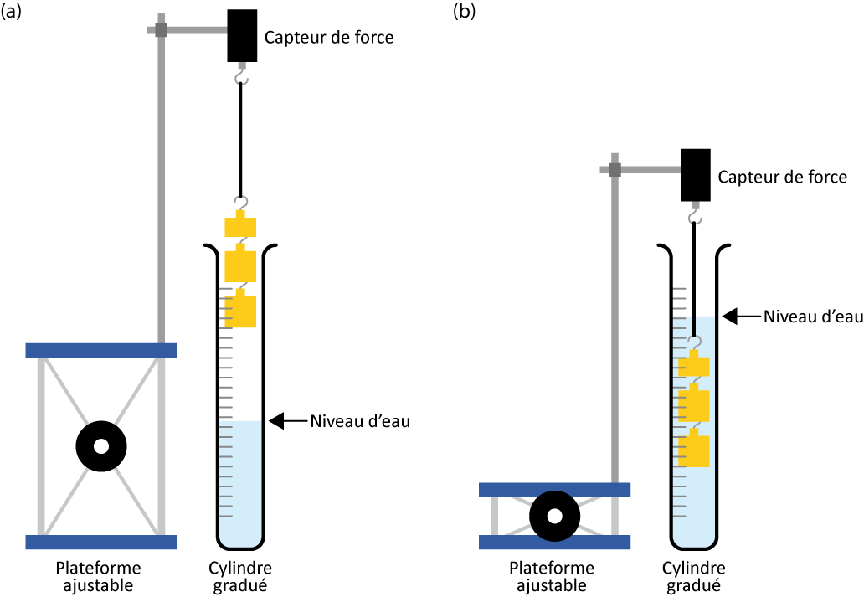

Figure 1 - (a) Une série de masses est suspendue à un capteur de force au-dessus d’un cylindre gradué partiellement rempli d’eau. (b) Au fur et à mesure que les masses sont immergées dans l’eau, le volume de fluide déplacé ainsi que le poids apparent des masses peut-être mesuré.

Pour les prochaines étapes, il n’y a qu’un seul montage dans la classe. **Votre démonstrateur fera une mesure rapide (moins d’une minute) et très simple pour vous.** Ce montage consiste simplement en une masse de 500 g suspendue au-dessus d’un bécher d’eau posé sur une balance électronique. Vous devez simplement comprendre ce qui se passe et noter la valeur indiquée par la balance.

1. Avec la masse au-dessus du niveau de l’eau et le bécher d’eau sur la balance, effectuez une mise à zéro de la balance.
2. Descendez la masse jusqu’à ce qu’elle soit complétement recouverte d’eau sans toutefois toucher le fond du bécher.
3. Laissez la masse s’équilibrer et noter la valeur de la masse indiquée par la balance. Vous utiliserez cette valeur afin de calculer le volume de la masse. Cette masse a un volume irrégulier qui serait difficile à mesurer autrement.

### Nettoyage de votre station de travail

1. Si vous avez sauvegardé des fichiers localement, envoyez-vous ces fichiers par courriel. Récupérez votre clé USB si vous en avez utilisé une. Éteignez votre ordinateur.
2. Rassemblez le cylindre et les instruments de mesure sur votre table.
3. Videz l’eau de votre cylindre gradué dans l’évier à l’avant de la classe. Laissez votre cylindre sécher prêt de l’évier. Utilisez du papier essuie-mains pour essuyer les masses que vous avez suspendues dans l’eau.
4. Recyclez vos papiers brouillons et disposez de vos déchets. Laissez votre poste de travail aussi propre que possible.
5. Replacez votre moniteur, clavier et souris. SVP replacez votre chaise sous la table avant de quitter.